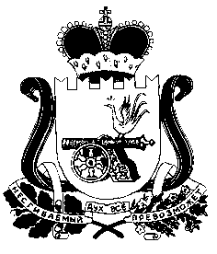

СОВЕТ ДЕПУТАТОВ СНЕГИРЕВСКОГО СЕЛЬСКОГО

ПОСЕЛЕНИЯ ШУМЯЧСКОГО РАЙОНА СМОЛЕНСКОЙ ОБЛАСТИ

РЕШЕНИЕ

от 24 января 2019 г. №2
д. Снегиревка

О внесении изменений в Решение Совета депутатов Снегиревского сельского поселения Шумячского района Смоленской области «О налоге на имущество физических лиц на территории Снегиревского сельского поселения Шумячского района Смоленской области» от 15.11.2018г. №31

В соответствии со статьей 12, статьей 15, главой 32 Налогового кодекса Российской Федерации, Федеральным законом от 06.10.2003 № 131-ФЗ «Об общих принципах организации местного самоуправления в Российской Федерации», Уставом муниципального образования Снегиревского сельского поселения Шумячского района Смоленской области,
Совет депутатов Снегиревского сельского поселения Шумячского района Смоленской области

РЕШИЛ:

1. Внести в Решение Совета депутатов Снегиревского сельского поселения Шумячского района Смоленской области «О налоге на имущество физических лиц на территории Снегиревского сельского поселения Шумячского района Смоленской области» от 15.11.2018г. №31 (в редакции от 26.11.2018г. №34) следующие изменения:

Абзац 2 подпункта 1 пункта 3 изложить в новой редакции:

- жилых домов, частей жилых домов, квартир, частей квартир, комнат;

2. Настоящее решение опубликовать в печатном средстве массовой информации
органов местного самоуправления Снегиревского сельского поселения
Шумячского района Смоленской области «Информационный вестник
Снегиревского сельского поселения».

3. Настоящее решение вступает в силу со дня его официального опубликования и распространяется на правоотношения с 01 января 2019 года.

Глава муниципального образования
Снегиревского сельского поселения
Шумячского района Смоленской области В.А. Тимофеев

